МКОУ» Султанянгиюртовская СОШ имени Ю.А. Акаева».
Кизилюртовского района республики Дагестан.

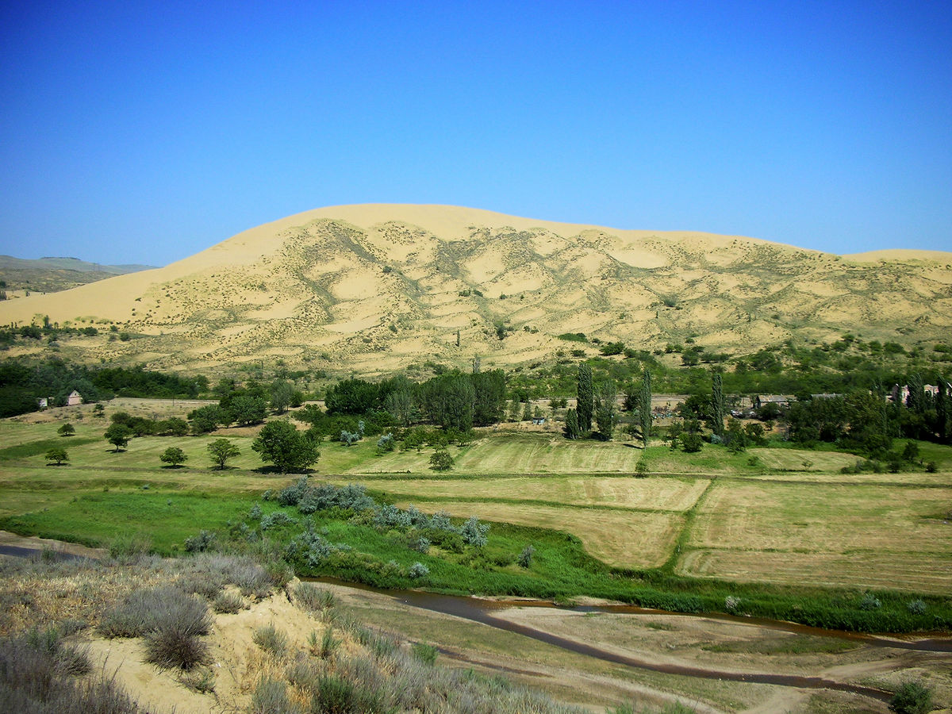
Внеклассное мероприятие:
«Заповедный Дагестан – Сарыкум!»

Подготовила: учитель географии: Османова Сакинат Загидовна.

2017-2018 уч.год
Тема: «Заповедный Дагестан- Сарыкум»

Цели и задачи:
-воспитание чувства ответственности, бережного отношения к природе и её составным частям;
-знакомство учащихся с одной из форм охраны природы- заповедниками;
-расширение и углубление знаний детей о заповеднике Дагестана.; +/
-знакомство учащихся с некоторыми видами животных и растений, занесённых в Красную книгу

Ход проведения мероприятия.
Учитель: На сравнительно небольшой территории Дагестана есть самые разнообразные и неповторимые уголки природы: от лиановых лесов с вечнозеленой растительностью до суровых горных вершин .Часами можно любоваться глубочайшими каньонами Сулака и его притоков, уникальными барханами, изумительными по красоте Высокогорными озерами и водопадами, сложными по строению горными массивами, кажущимися фантастическими вершинами и скалами. Сегодня мы познакомимся с уникальным природным памятником с барханом Сарыкум. Постановлением Правительства СССР в 1986г. был создан заповедник Дагестанский с 2-мя отделениями: 1-е – Кизлярский залив, 2-е – бархан Сарыкум. 11 января «День заповедников и национальных парков». К этой дате, посвящено наше внеклассное мероприятие «Заповедный Дагестан-Сарыкум». Ознакомиться с самым высоким барханом в Европе мне помогут мои помощники-специалисты: географ, климатолог,гидрограф,биолог,истрик,зоолог,этнограф,краевед и эколог.
Географ. Сарыкум расположен в 18 км к северо-западу от города Махачкалы, на левом берегу реки Шураозень. Песчаная гора занимает около 500 га, а ее самая высокая точка поднимается на высоту до 250 м над уровнем океана. Гора сложена из мелкозернистого песка золотистого цвета.
Геологами он признан вторым в мире по величине. Крупнее него – бархан под названием «Большой эрг» в пустыне Сахара. А в Европе и Азии нет равного по величине нашему Сарыкум. Его длина 12 км, максимальная ширина – 4 км, высота 252 м, но по данным ученных в результате нарушения экологического равновесия его высота стала меньше на 20 м.
Он сложен прекрасным мелкозернистым песком, Помимо того, что на бархане произрастают растения и водятся животные, некоторые из которых характерны для Средней Азии, он вызывает удивление тем, что огромная гигантская масса песков находится не в пустыне, не на берегу моря, а на глинистой степи, то есть основание, платформа для этих песков – глинистая степь.
Откуда эти пески? Как здесь появились они и когда. Много различных версий, гипотез выдвигают ученые, местные жители сложили множество легенд. Некоторые гипотезы порой из разряда фантастических, одна из них такая: «Мощный ураган, циклон в древности перенес из среднеазиатских пустынь сюда пески.». а доктор геологических наук, профессор ДНЦ Бунин, занимающийся исследованием земли аэрофотокосмическими рисунками считает, что бархан – вулканического происхождения.
Но многие ученые XIX-XXв.в: Барбет де Марник, Пастухов, Майоров и другие вполне резонно, объективно полагают, что он образовался действием ветров, дующих в долине озера Ак-Коль и эти ветры, проходя через Капчугайское ущелье, которое мы видим отсюда, выдувает песок со скал на протяжении миллионов лет, выносит в эту местность и откладывает его на левом и в меньшей степени на правом берегу реки Шура-Озень. И поэтому свою замечательную книгу о бархане Сарыкум геоботаник Майоров назвал по имени бога ветра – Эола.
Климатолог. Среднегодовая температура бархана составляет +120С. это считается самой высокоЙ температурой в Дагестане здесь самый теплый месяц – август, а холодный – февраль. Летом температуры доходят до +450 +500С и более. На Сарыкуме более 5 месяцев (с мая по октябрь) температура не опускается ниже +200С. Морозы бывают очень редко (-50 –90). Осадков мало, в год выпадает около 360 мм. Климат у бархана можно отнести к континентальному. А сам бархан расположен на глинистой сухой степи, глины плохо пропускают воду дождевую и талых снегов. Вода собирается у подножия бархана и поэтому внизу у ж/д полустанка Кумторкала здание которого виднеется вдали много родников, и даже в самую жаркую погоду у подножия бархана можно на небольшой глубине, вырыв яму найти влажный песок – это говорит о том, что бархан Сарыкум является хорошим конденсатором влаги. Этому способствует и то, что ночью пески остывают от жары и впитывают в себя влагу из атмосферы. У тюркских народов на этот счет есть поговорка «Где пески- там вода».
Гидролог. Река Шура-Озень протекает у южного подножия бархана Сарыкум. Она берет начало на северо-восточных склонах Гимринского хребта и впадает в Каспийской море у кумыкского селения Шамхал к северу от Махачкалы. Длина реки 71км. Площадь водосборного бассейна 1080км2. В верхнем течении до города Буйнакска река и ее многочисленные притоки имеют горный характер. В среднем течении Шура-Озень протекает по долине котловины озера Ак-Коль. Режим реки неустойчивый. Основной источник питания реки – атмосферные осадки, выпадающие в верховьях реки.
Зоолог.Уникален и своеобразен животный мир песчаного бархана Сарыкум, что по кумыкски означает «желтые пески». Уникальность в том, что некоторые животные, обитающие здесь больше нигде на Кавказе не встречаются, но они водятся за морем в Казахстане и Средней Азии. А вопрос появления здесь среднеазиатских животных не ясен до сих пор, ученые выдвигают только теории.
Характерными условиями жизни животных песчаной пустыни являются:
1. Разреженность растительного покрова участками, лишенными растительности.
2. Большая подвижность грунта.
3. Резкие суточные и годовые колебания температур воздуха и особенности поверхности.
4. Резко выражен недостаток влаги.
5. Резко выражен недостаток пищи.
У многих пустынных форм животных в связи с этими условиями развились средства пассивной защиты в виде покровительственной окраски, способности затаиваться на защитном фоне или быстро передвигаться. Некоторая часть из них, преимущественно мелких приспособились рыть норы и быстро погружаться в песок. Развитие способностей к быстрому передвижению связано еще с тем, что пустынным животным в поисках пищи и воды приходится преодолевать значительные расстояния. В норах животные спасаются не только от врагов, но и от неблагоприятных климатических условий.
В пустынях температура воздуха в течение суток и года сильно колеблется, но и еще резче это проявляется на поверхности песка. Поэтому животные, зарываясь глубоко в нору, почти не испытывают резких температурных колебаний. В связи с недостатком питьевой воды, у многих животных, обитающих в пустыне, выработалась способность обходится без питья. Как средство защиты и нападения у многих пустынных форм животных очень хорошо развиты органы чувств.
Из среднеазиатских и кавказских животных здесь обитают: быстрая ящурка, ушастая круглоголовка, песчаный удавчик, мохноногий тушканчик, гребенчуковая песчанка, ушастый еж, короткопалый воробей, испанский черногрудый воробей, фаланга, скорпион, тарантул, каракурт, гюрза, уж, гадюка, желтобрюх, дикие голуби, зайцы, куропатки, болотные совы, золотистые щурки, козодои, мыши полевые, лунь, пустельга, серы хомячки, полоз, зеленая жаба, лягушка обыкновенная.
Историк. Я сейчас расскажу историю исследования бархана Сарыкума. В 1913г. в Тифлисский ботанический сад, его сотрудником Н.Л. Пастуховым была привезена сенсационная коллекция из Дагестана, собранная у с. Кумторкала. Некоторые из этих растений вызвали большой интерес у геоботаника Майорова, особенно «Эремоспартон безлистый» - характерный обитатель среднеазиатских пустынь. Среди растений с большим удивлением Майоров нашел растения ранее не встречавшиеся на Кавказе, а родиной их, кроме Средней Азии, были еще Алтай, Иран, Закавказье, Средиземноморье. До открытия, сделанного Пастуховым и Майоровым, здесь были известные в прошлом ученые.
Задолго до него, в 1871г. здесь был французский исследователь Моане, который мимо Сарыкума направлялся в Темирхан-Шуру. Данные о бархане Сарыкум он опубликовал в выпуске № 14 «Всемирного путешественника». О растительном мире бархана написал в «Исследовании Северного Кавказа», вышедшем в Киеве в 1891г. ученый В.И. Липский. Большой вклад в дело изучения Сарыкума внес исследователь француз Барбот-де-Марна, это видно из его работы «Отчет о геологических исследованиях в Темирхан-Шуринском округе Дагестанской области» в 1894г. Еще один ученый – Кузнецов побывал здесь в 1915г., причем неоднократно, и внес также большой вклад в изучение бархана. В 1960-1970-х гг. П.Л. Львов исследовал бархан. Но главная заслуга в изучении бархана принадлежит все же Майорову.
Биолог. На бархане произрастает 278 видов растений, относящихся к 54 семействам. Большие заслуги в изучении этого интересного объекта имеет советский ботаник А. А. Майоров, который начал исследование ее еще до революции, в 1915 году, и продолжил в 1925 — 1926 годах.
Результатом его исследований явилась монография «Эоловая пустыня у подножья Дагестана», в которой дается красочное описание Сарыкума и ее окрестностей: «Эффект этот изумителен! — восхищается Майоров, — кажется, никакой — самый фантастический — ландшафт не в состоянии сравниться по оригинальности и могучей красоте с необыкновенной панорамой. Могучий, передовой и барханный вал производил грозное впечатление...»
Ландшафт кумторкалинских песков является как бы миниатюрным осколком пустынь Азии и может быть охарактеризован как своеобразный «ботанический сад», в котором найдутся растения радом из Средней Азии, Ирана, Закавказья и даже Алтая. Интересна флора еще и тем, что наряду с представителями пустынь у подножия горы встречаются заросли камыша, влаголюбивые деревья, как ива, тополь, акация. Объясняется этот факт интересным свойством песчаной горы, являющейся как бы естественным конденсатором влаги. Влага в песках конденсируется, просачивается вниз, образуя подножия множество родников и небольших заболоченных участков. Стоит выкопать песок на несколько десятков сантиметров, и сразу наталкиваешься на влажный песчаный слой.
По данным А.А. Майорова, растения на бархане являются реликтами древней пустынной флоры, прежде широко распространенной, но теперь нашедшей единственное и последнее прибежище на западном берегу Каспийского моря, в песках Сарыкума. Таким образом, кумторкалинские пески являются как бы миниатюрным осколком пустынь Азии и представляет собой своеобразный ботанический сад, в котором есть растения из других регионов земли.
На Сарыкуме произрастают такие растения: эремаспартон безлистый, астрагал 2-х видов, качим, зизифора, колосник гигантский, полынь, тростник, молочай, вердлюдка, кумарник, конский фенхель, резак, чабрец, донник, джузгун безлистый, гречишник, хондрилла, мятлик луговой, мята, осока, череда, эспарцет безлистый, ячменник, песчаный овес, василек Майорова, мхи, лишайники, грибы, краснотал, косатик остродольный.
Этнограф. О Сарыкум сложено множество легенд. Вот некоторые из них. Легенда о Нарте-великане.
Много путешествовал и исходил земли разных народов Нарт, ходил он и по горам, степям, пустыням песчаным. В порвавшиеся его чарыки попало много песка и это мешало его дальнейшему продвижению. Он сел на горе Тарки-тау, снял со своих ног чарыки и стал высыпать из них песок, сыпал он долго. С каждой минутой ему приходилось поднимать руку все выше и выше. Когда на землю упали последние крупинки, люди с удивлением наблюдали образовавшийся огромный песчаный бугор с 5-ю вершинами.
Легенды об абреке Ибрагиме.
Жил в Кумторкале абрек Ибрагим. Когда то он был богат, но постепенно он растерял свои богатства. Но у него оставалось одно сокровище – красавица дочь Барият. К ней приглядывались все парни этого села, но она выбрала одного из них Булата. Пришел он однажды к Ибрагиму, стал просить руки его дочери. Ему было отказано. Второй раз пришел он, снова отказ. Когда в 3-й раз пришел Булат, посмотрел Ибрагим на свою дочь, увидел глаза полные слез, и понял: нельзя отказывать. И сказал он тогда Булату: «Насыпь за рекой Шура-озень гору песка, чтобы с вершины, образовавшейся горы мог ты увидеть нашу саклю. Тогда поверю в твою любовь к моей дочери». Ушел Булат к Каспию. С тех пор видели люди как тащил юноша на своих плечах огромные мешки с песком и сваливал в кучу, строил гору. Построил юноша гору, взобрался на ее вершину и увидел перед собой с. Кумторкала. Поспешил Булат к дому своей любимой Барият и увидел ее на крыше. Это была Барият, тем не менее Булат не мог поверить в это, так сильно она изменилась за эти годы. Волосы были седые, лицо избороздили морщины, глаза выцвели от слез ожидания, узлы вен переплели худые старческие руки. Он оглядел как бы заново и себя и сам Булат был очень стар и сед. Прошла молодость, прошла жизнь, осталась только их любовь друг к другу.

Легенда о Надир-шахе.
Прежде чем направиться в горы, Надир-шах решил проверить много ли у него воинов. Каждому из них было приказано набрать в шлем песок, а затем сыпать его в одно и тоже место. Когда каждый из солдат опорожнил свой шлем, то перед шахом предстала гора песка и, тогда он понадеялся, что сумеет подчинить великую державу своего времени –Золотую орду, составной частью которой был в то время Северный Дагестан, но это была его грубой ошибкой
Краевед.У меня интересные сведения о знаменитостях, которые побывали на Сарыкуме. М.Ю. Лермонтов был в Дагестане в 1837г. и 1840г. В 1840г. поэт в составе отряда генерала Галафеева прошел по дагестанским аулам в том числе и Кумторкала, где недалеко находился Сарыкум. Все офицеры поднимались на песчаную гору, с ними и Лермонтов.
В августе 1980г. в Дагестане несколько дней гостила Лауреат Ленинской премии, народная артистка СССР, мастер сцены Государственного Академического Большого театра, выдающаяся балерина современности- Майя Плисецкая. А вот впечатления самой балерины о бархане и Дагестане вообще: «Да в этот бархан я просто влюблена, эта «естественная декорация» как нельзя лучше способствует созданию нужного настроения. Ведь в «метафоре балета» мы стремимся передать и титанический труд, который вкладывают в свою профессию артисты балета, и какой-то особый душевный настрой. У меня замечательные впечатления о Дагестане, безумно понравились люди. Нам помогали все, с кем мы встречались. Не забыть старика, который, понаблюдав за съемками, ушел и вскоре вернулся с кувшином молока и хлебом. От всего сердца угощал он нас молоком и во все дни работы, и право же, никогда не пила более вкусного. Очень рада, что мне довелось познакомиться с чудесным краем – Дагестаном и его прекрасными людьми. Я восхищена и потрясена всем увиденным».

А мир узнал о существовании бархана в XIX в., когда знаменитый французский писатель Александр Дюма-отец, побывавший в Дагестане и посетивший в 1858 г. Торкали, в книге "Кавказ от Прометея до Шамиля", описал его красоту.
Помимо перечисленных знаменитостей еще на бархане Сарыкум побывали – знаменитый хирург Н.И. Пирогов, писатель-декабрист Бестужев-Марлинский и Полежаев, художники – Ф. Рубо, Т. Горшельт, Н.А. Айвазовский и многие другие.
Еще одно интересное событие связано с Сарыкум. Здесь снимались некоторые эпизоды художественного фильма «Белое солнце пустыни».
Экологи. Мы дагестанские экологи и природоохранные структуры бьём тревогу. Самый высокий песчаный бархан Европы Сарыкум и его уникальная климатическая зона под угрозой постепенного исчезновения. Высота бархана уменьшается в среднем на 1 м в год. И, по словам специалистов, виноваты в этом не природные катаклизмы, а, прежде всего, человек.
Главная боль нашего директора Дагестанского заповедника — песчаный карьер напротив бархана. С конца восьмидесятых, здесь ведется разработка высококачественного песка для строительных нужд. Специалисты заявляют, что, несмотря на то, что карьер и Сарыкум разделяет река и долина, выработка песка напрямую влияет на состояние бархана. За последние 16 лет его высота уменьшилась почти на 20 метров.
Проблему карьера решают уже несколько лет, но безуспешно — бархан уменьшается, и это напрямую сказывается на его флоре и фауне. На Сарыкум перестает летать птица, исчезает гюрза, с загрязненностью выше нормы в местной реке становится все меньше рыбы.
Безусловно, в охране памятников природы в настоящее время имеются трудн6ости, с которыми приходится считаться, но все-таки мы должны стремиться преодолевать их.

Заповедник. Вслушайтесь в это слово. От какого корня оно образовалось? И почему им назвали некоторые территории России.
Учащиеся: Заповедники - от слова «заповедь». Заповедники – это главная из форм строжайшей, особой охраны природных территорий.
Учитель: Только благодаря заповедникам удалось сохранить многие редкие виды животных и растений. Только заповедники дали возможность восстановить до нобходимой численности уже исчезавшие виды.

. Учитель. Ребята, мы совершили воображаемое путешествие по удивительному уголку Земли, находящийся в Дагестане по заповеднику Дагестанский –Сарыкум .Убедились в том, что бархан Сарыкум является уникальным памятником природы, подлинным музеем самобытной флоры и фауны. И должны понимать ,если мы не будем оберегать его, он постепенно затянется травостоем и затем разделит судьбу своего правобережного «брата» – станет очередным песчаным карьером. К сожалению, эта тенденция является реальностью. Только благодаря заповеднику удастся нам сохранить многие редкие виды животных и растений. Только заповедник даст возможность восстановить до необходимой численности уже исчезавшие виды.
Среди есть имеются члены краеведческого кружка, которые побывали в пошлом году в заповеднике. Они вам расскажут, как нужно вести себя на охраняемых территориях я хочу вас предупредить о том, что там много опасных животных. Гюрза, песчаный удав... В 1986 г. сюда выпустили сто особей разнополых кобр, и они сильно расплодились. Будьте очень осторожны и не трогайте их.
В заключении хочу сказать, сохранить прекрасную. живописную природу для последующих поколений –наша святая обязанность. Ни один из памятников природы не должен быт уничтожен.
И каждый из нас сегодня должен задуматься над тем, чтобы самому не попасть в заповедник из – за свои бездумные поведения в природе. Мы не сомневаемся, что дело охраны природы. и в частности ее памятников, будет поставлено на должную высоту. Ни один из памятников природы не должен быт уничтожен.
Сохранить прекрасную. живописную природу для последующих поколений –наша святая обязанность
Но человек сегодня должен задуматься над тем, чтобы самому не попасть в заповедник из – за свои бездумные поведения в природе

